Projeto: Design Thinking, UX e Metodologias Ágeis

A ideia do projeto é conciliar ambas as disciplinas: Scrum e Design Thinking, executando ambas no projeto do software. Sendo assim, foquei nas “pessoas” que são o elo entre ambas.

Após entender que as “pessoas” significam a parte mais considerável de todo o projeto. Recentemente me formei no curso de Análise e Desenvolvimento de Sistemas e durante a graduação tive o meu primeiro contato com a interação humano computador e durante esse período percebi a importância no foco do usuário no processo de criação de um software. Em seguida tivemos o começo da pandemia e em meio a todas aquelas incertezas e com o grande número de desligamento de funcionários, a crescente no trabalho informal e o aumento de compras de produtos no formato online.

O Design Thinking é uma abordagem de pensamento criativo, sendo uma ferramenta capaz de gerar e organizar ideias para resolvermos os problemas. As Metodologias Ágeis possibilitam verificar os resultados do produto finalizado, através de seu modelo que é focado em ciclos iterativos e incrementais.

No projeto DescoFood, foi definido que cada etapa do Design Thinking seria uma Sprint.

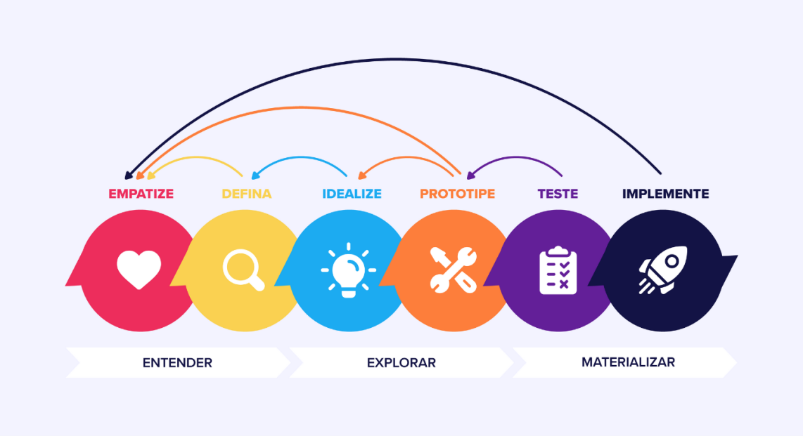

Analisando a realidade desses novos empreendedores, eu busquei entender como era o seu trabalho anterior, suas atividades, quais eram os seus problemas e o contato com os clientes. Com isso, resultamos as seguintes personas:

* Daniel trabalhava em uma cozinha de um restaurante de médio porte. Ele era muito organizado e sempre buscando atualizar as suas habilidades, sendo o responsável pelo o gerenciamento dos pedidos e o controle dos mantimentos.
* Rafaela era vendedora em uma loja de roupas, onde se destacava pela a sua atenção com o cliente e que tinha como meta ter o seu próprio negócio. Ela também realiza cursos online na área da tecnologia.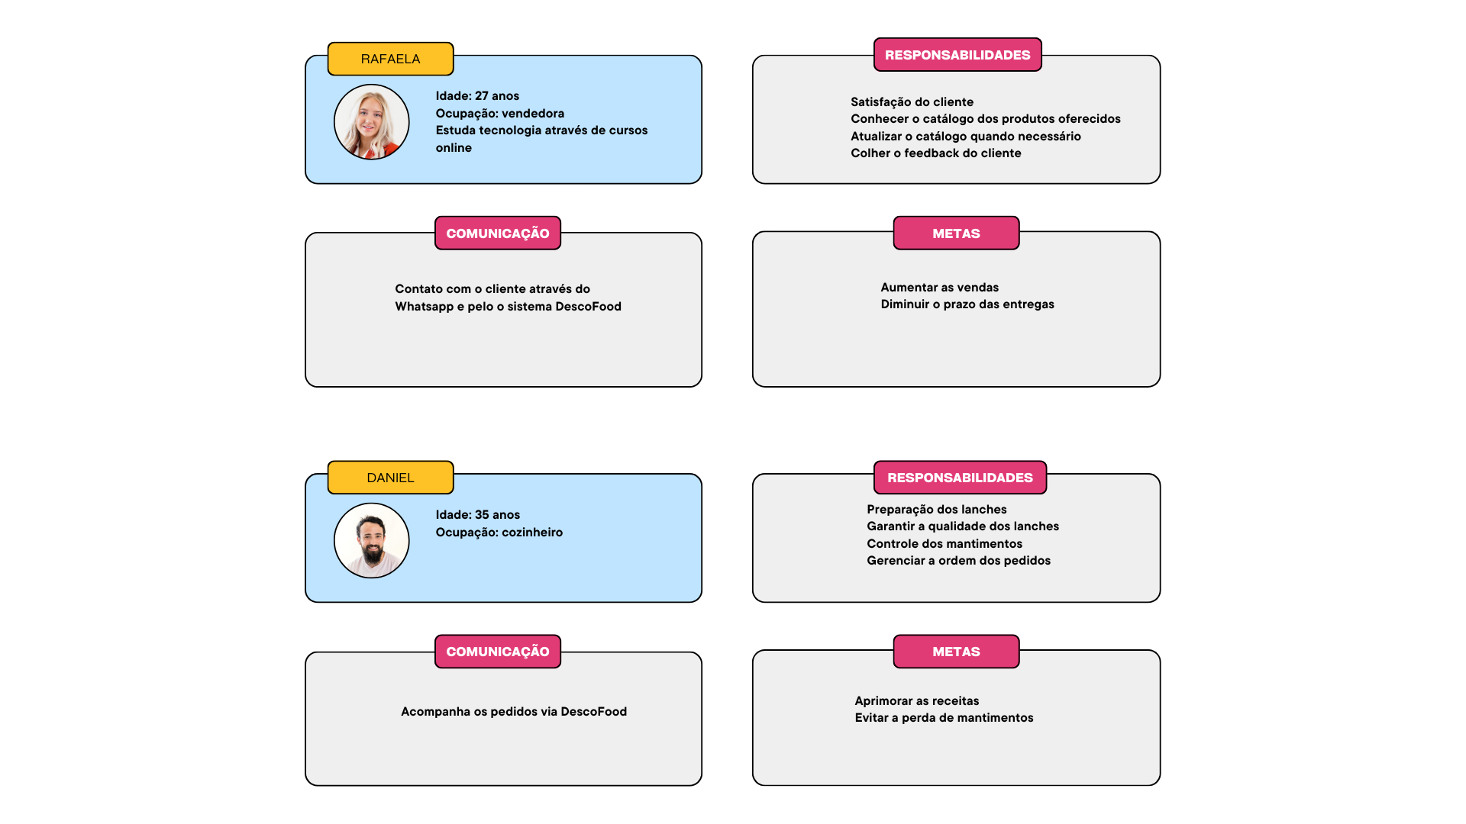

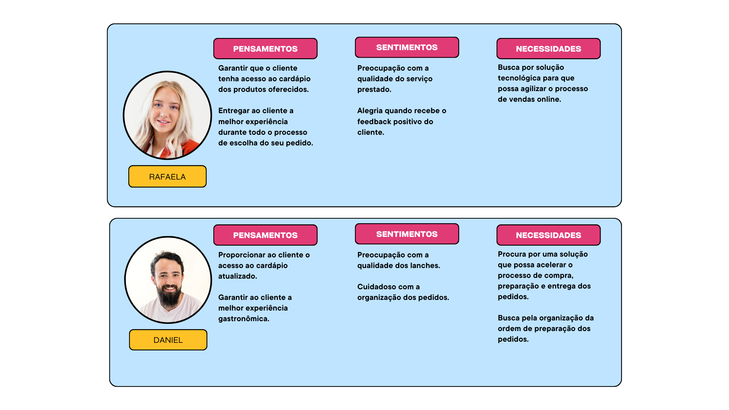A próxima etapa foi desenvolver um mapa da empatia para que possamos verificar os pensamentos, sentimentos e as necessidades dos proprietários.

Após isso, juntamente com os proprietários foi elaborado uma pesquisa com alguns clientes que já haviam realizados pedidos diretamente via Whatsapp, onde foi levantadas as possíveis dores do usuário e após esse período foi desenvolvido uma ideia de wireframe.

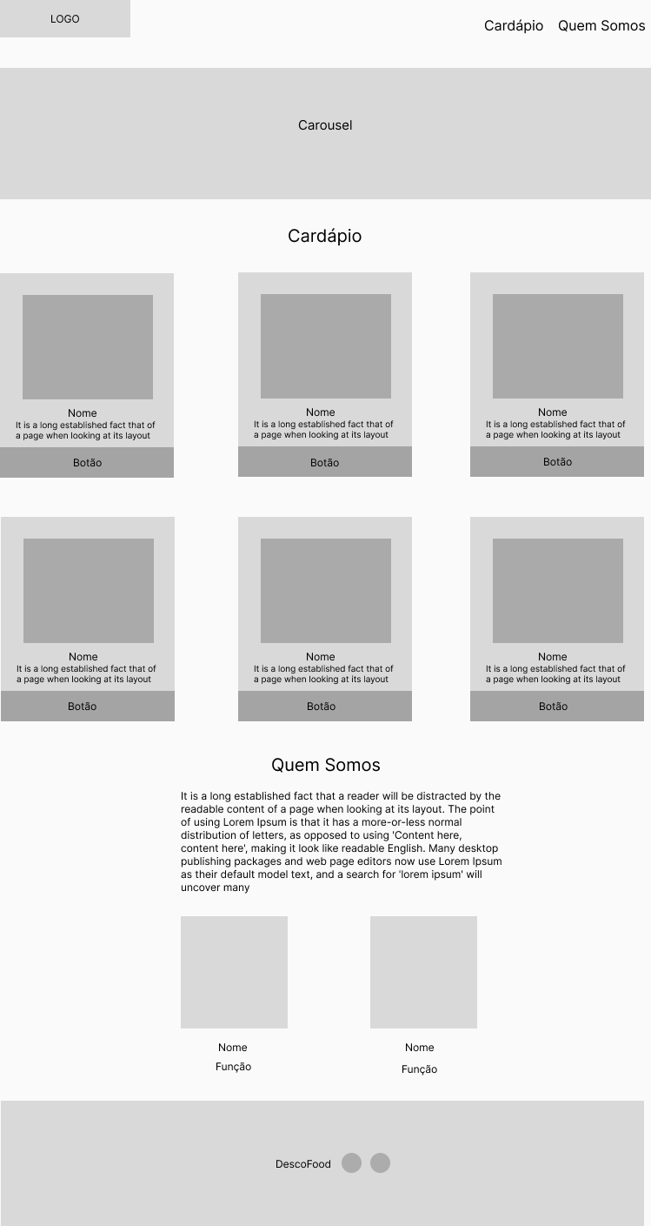

Após a confirmação do layout pelos os proprietários da Descofood demos início ao período de testes, com alguns dos clientes que participaram da pesquisa. Durante a fase de testes verificamos se o funcionamento estava correto. Contudo, se caso fosse necessário, as correções seriam efetuadas para que o sistema DescoFood seja lançado possibilitando a melhor experiência ao usuário. Dentre os testes foi verificado o acesso ao sistema via navegador preferencial do usuário, a exploração da página, a verificação do cardápio, a escolha do produto desejado, a revisão do pedido e a sua finalização.

Todas as respostas foram documentadas e validadas, com isso, os testes foram executados conforme o planejado e o protótipo foi repassado para a área de desenvolvimento para que o DescoFood fosse iniciada. Sendo que, com a adição de novas funcionalidades sejam requisitados mais testes antes do seu lançamento.